微信小程序跳入跳出第三方文档

公众号，小程序，app关联商易通小程序文档链接：
https://developers.weixin.qq.com/miniprogram/introduction/#%E5%85%AC%E4%BC%97%E5%8F%B7%E5%85%B3%E8%81%94%E5%B0%8F%E7%A8%8B%E5%BA%8F

一、外部小程序跳入跳出商易通小程序

1、 打开另一个小程序

描述
1）用户需要点击按钮触发跳转，跳转前会有弹窗提示，询问是否跳转
2）可通过小程序链接或传递参数跳转到目标小程序
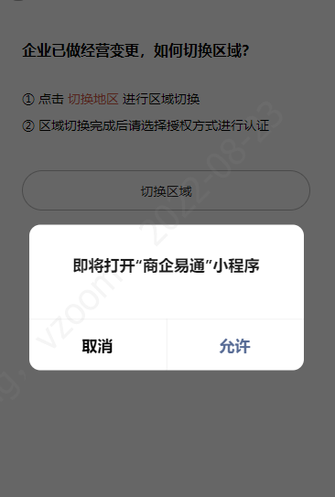

API接口
wx.navigateToMiniProgram({
appId: '', // 目标小程序apppId
path: 'page/index/index?id=123', // 跳转的链接，可携带参数
extraData: { // 传递数据
foo: 'bar'
},
envVersion: 'develop',
success(res) {
// 打开成功
}
})

接口链接
https://developers.weixin.qq.com/miniprogram/dev/api/navigate/wx.navigateToMiniProgram.html

使用限制
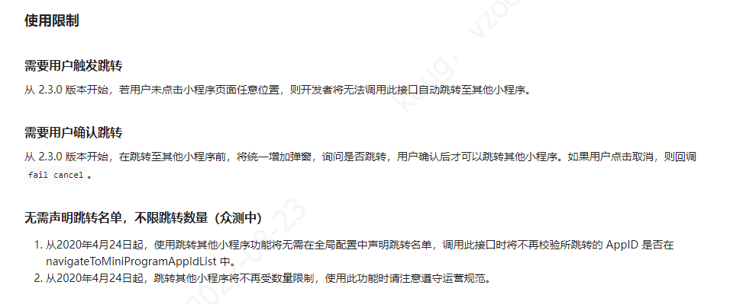

2、返回到上一个小程序

描述
1）返回到上一个小程序。只有在当前小程序是被其他小程序打开时可以调用成功
注意：微信客户端 iOS 6.5.9，Android 6.5.10 及以上版本支持
2）接口可以通过 extraData 属性传递参数返回上一个小程序

API接口
wx.navigateBackMiniProgram({
extraData: {
foo: 'bar'
},
success(res) {
// 返回成功
}
})

接口链接
https://developers.weixin.qq.com/miniprogram/dev/api/navigate/wx.navigateBackMiniProgram.html

二、APP跳入跳出小程序

1、APP跳入小程序

描述
移动应用拉起小程序是指用户可以通过接入该功能的第三方移动应用（APP）跳转至某一微信小程序的指定页面，完成服务后跳回至原移动应用（APP）。

接口
WXLaunchMiniProgram

传递参数
userName:小程序appid
path：页面地址和传递参数

文档链接
https://open.weixin.qq.com/cgi-bin/showdocument?action=dir_list&t=resource/res_list&verify=1&id=21526646385rK1Bs&token=&lang=zh_CN

限制
一个移动应用只能最多同时绑定3个小程序，每月支持绑定3次。同一个小程序可被500个移动应用关联。

2、小程序跳出到APP

描述
当小程序从 APP 打开的场景打开时（场景值 1069），小程序会获得返回 APP 的能力，此时用户点击按钮可以打开拉起该小程序的 APP。即小程序不能打开任意 APP，只能 跳回 APP。

跳出方法：按钮的方式
<button open-type="launchApp" app-parameter="wechat" binderror="launchAppError">打开APP</button>
注：app-parameter参数是携带参数到app，参数类型是字符串

文档链接
https://developers.weixin.qq.com/miniprogram/dev/framework/open-ability/launchApp.html

三、公众号绑定小程序

描述
公众号关联小程序后，将可在自定义菜单、模板消息、客服消息等功能中使用小程序。图文消息中可直接使用小程序卡片、链接、图片素材，无需关联小程序。

关联规则
1、所有公众号都可以关联小程序。
2、公众号可关联10个同主体，3个非同主体小程序。公众号一个月可新增关联小程序13次。
3、小程序可设置无需关联确认。设置后，公众号关联小程序不需要小程序确认，单方操作即可关联成功。
4、小程序可设置需关联确认。设置后，公众号关联小程序需小程序管理员确认后才能关联成功。5、小程序可设置不允许被关联。设置后，公众号无法关联此小程序。

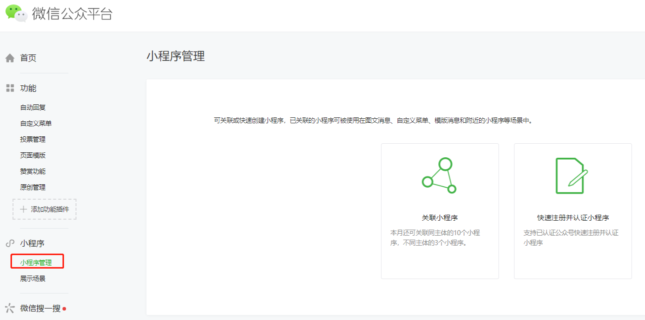
限制：从公众号进来小程序，不支持回跳到公众号

